**千企参展，大咖云集，从电商博览会看济南电商经济成色几何**

9月8日—10日，2023山东（济南）电子商务产业博览会（以下简称“电商博览会”）在山东国际会展中心顺利举办。本届电商博览会展示内容丰富多元，共设置有9大展区、13个板块、50余项展示内容，阿里巴巴、京东、拼多多、抖音等二十余家重点平台和知名机构到场参展。展会现场，既有来自各地的好品展示，又有供应链上下游对接，更有AI数字人等新技术为经营者提供更多新思路。

博览会吸引到各界大咖广泛参与背后，是济南电商经济持续数年的高速增长。数据显示，2022年，济南实现网络零售额1265.1亿元，同比增长22.6%，位居15个副省级城市前列；今年上半年全市实现网络零售额623.6亿元，同比增长18.1%。本次电商博览会期间，又有山东淘宝百万新商造星计划、好品365商城战略合作等数个项目签约落成，未来将为济南电商经济发展注入新的动力。

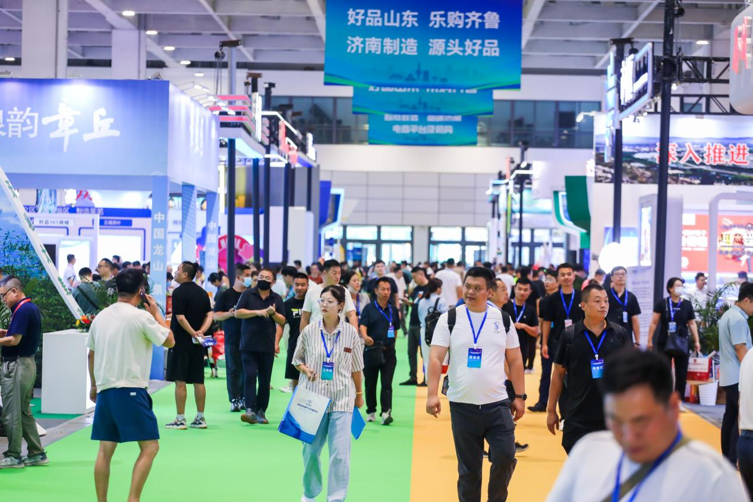

**天猫、京东、拼多多集体亮相**

**千余家企业参展电商博览会**

衡量一场展会“咖位”，头部企业到场数量是重要标准。9月8日，在电商博览会现场，阿里巴巴、京东、拼多多、天猫、抖音、快手、美团、亚马逊、大润发、遥望、辛选、董先生等二十余家重点平台和知名机构集体亮相，这在一定程度上凸显了本次博览会的“含金量”。

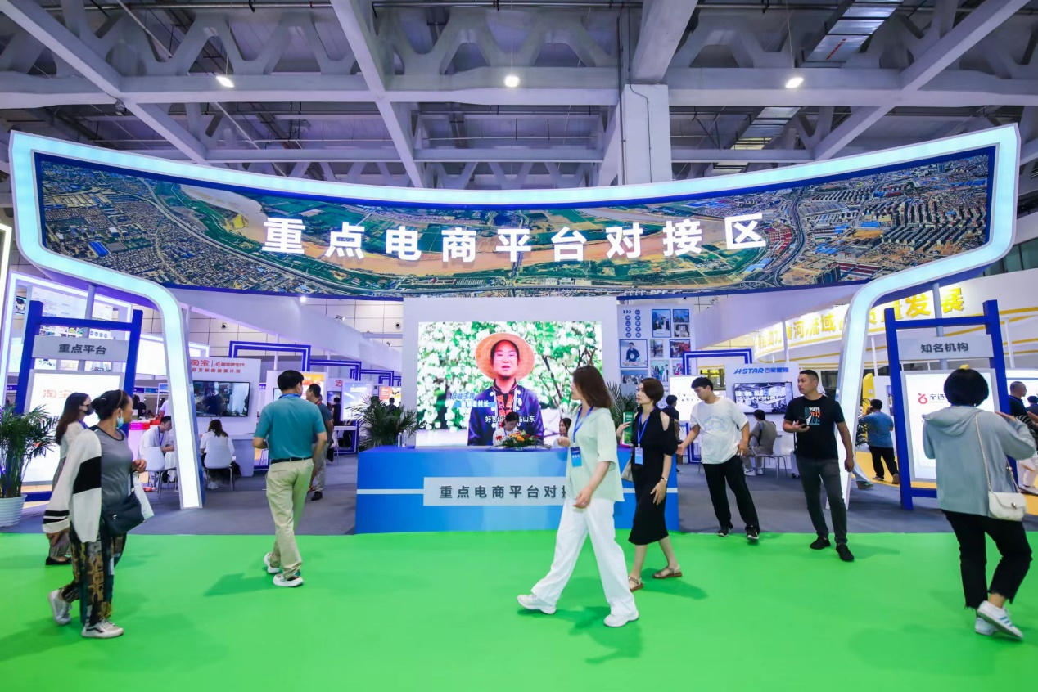

据悉，作为经山东省人民政府批准，由济南市人民政府和山东省商务厅共同主办，按照专业化、市场化原则举办的电商领域品牌博览会，本届电商博览会设计“9+13+50”体系，即9大展区13个板块50余项展示内容，全面展示电子商务创新发展成果、示范应用、新业态新模式新技术新产品等。展览面积35000㎡，参展单位1200家，专业观众50000人次。

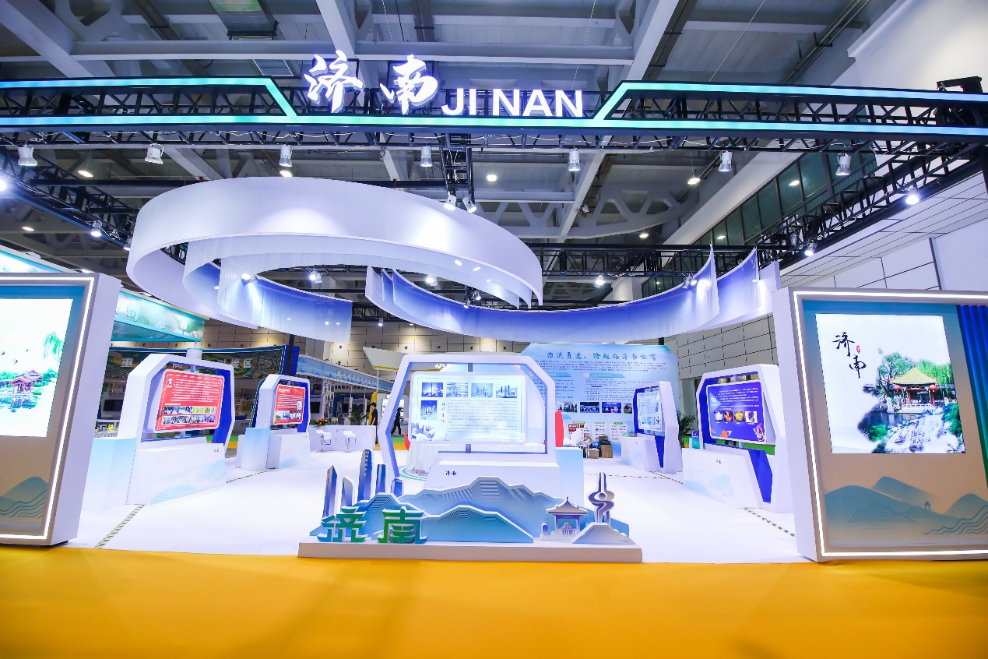

9大展区分为黄河流域及东西协作电子商务高质量发展体验展区、山东电子商务高质量发展成果及直播电商党建引领展区、“好品山东、乐享电博会”品牌供应链展区、海外电商展区、电子商务应用示范展区、数商兴农展区、直播电商展区、工业电商展区、电商科技智慧体验展区。涵盖发展成果、数字乡村、党建引领、沿黄好品、东西协作、海外电商、电商服务、电商技术等板块内容。

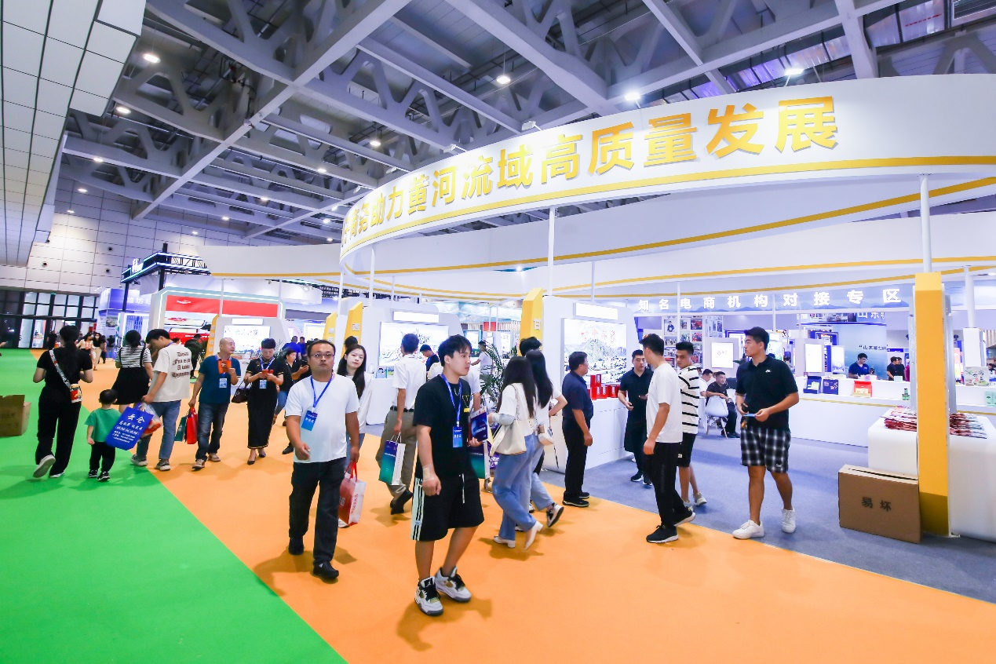

在各展区，根据不同定位，参展企业都拿出了自身专业能力，或展示企业好品，或畅通供应链上下游，或利用自身先进技术去赋能电商企业发展。一场场洽谈之间，电商产业发展要素加速流动。

**技术驱动愈发明显**

**AI数字人直播受围观**

在洽谈商品及供应链合作的同时，参展的一些技术类企业相较以往受到了更多关注。9月8日中午，正值午饭时刻，通常是观展客流的低谷，但在一家名为“唐道传媒”的企业展区前，仍围满了观展者，他们正在详细了解数字人直播的应用。

现场工作人员介绍称，公司主要产品为AI数字人，目前已经开发出几十种不同职业、不同风格的数字人形象，一个数字人可驱动多个直播间。这些数字人可24小时不间断直播，支持智能解答用户弹幕问题。“相较传统直播，数字人最大的优势在于可以为用户节省人力成本。”该工作人员称。

除了数字人应用，品牌营销、短视频矩阵、代运营、电商内容输出等类型的企业也在现场受到广泛关注。观展者张先生表示，就自身经营的食品类中小电商企业而言，如何提升品牌知名度以及转化率是日常经营的难题，这些问题往往超出了经营者自身的能力，需要借助专业团队或专业工具，在电商博览会可以集中对相关企业进行咨询了解。

如果说AI数字人是为中小电商企业提供了更多的经营解决方案，那么，参展的山东港口集团、山东能源集团、山东高速集团等企业则是在ToB层面，为观展者提供了更多工业电商上的想象力。

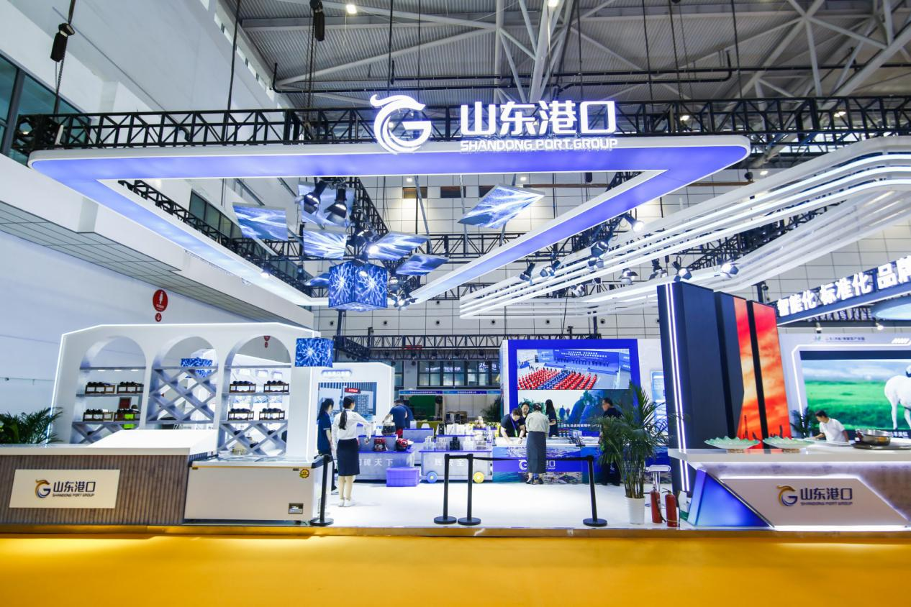

以山东港口集团打造的“陆海云商”平台为例，该平台是中国北方生活消费品分拨中心配套建设的仓配售一体化数字服务平台，通过信息共享、流程优化和资源整合等方式，可为B端商户提供完整的供应链服务。平台目前辐射济南周边五区四县，为1000多家中小商户提供生活消费品的仓储、分拣、包装、配送等物流供应链一体化服务，能够有效降低商户采购成本、提高采购效率和规避采购风险。

**聚焦产业高质量发展**

**电商发展生态峰会来“支招”**

洽谈具体业务之余，如何“把脉”电商经济发展趋势也是众多经营者关心的问题，作为电商博览会配套活动，2023山东电商发展生态峰会在9月8日上午同步举行，淘天集团副总裁徐飞、中央财经大学中国互联网经济研究院副院长欧阳日辉、山东乐旋体育集团有限公司联合创始人、董先生珠宝有限公司董事长李水晶等来自业界、学界的企业家、专家学者针对当前电商行业新趋势发表自己见解。

欧阳日辉表示，随着电商产业发展，部分新业态新模式已经超出了原有电子商务概念的范畴，表现为数字经济下的新型商业运营模式。其中，在消费端主要表现为界面的多元化、场景化、个性化等特点，在生产端表现为界面的数字化、智能化、生态化、跨界化等特点，持续推动商业创新并满足不同层次的消费分级升级需要。由此，“新电商”概念产生。

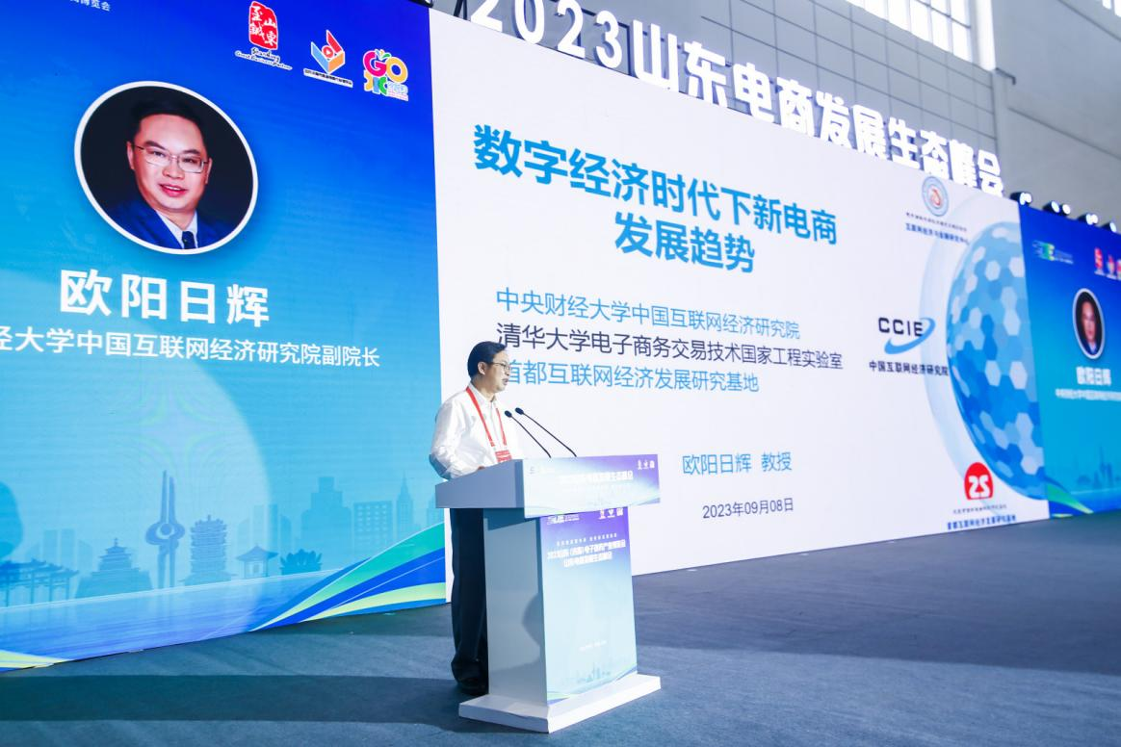

新电商在重塑电子商务新格局的同时，还表现出商产融合、回归零售本质、追求又好又快、数字化供应链全方位提升、促进产业带数字化转型等新特征。对于“新电商”产业的追求成为当下各地促进电商高质量发展的主要抓手。

具体到山东，如何利用电商生态赋能产业高质量发展是关注的焦点。在圆桌对话期间，山东省化妆品行业协会秘书长牟云帆表示，电商对于传统产业的赋能效果已经非常明显，首先是可以行之有效的快速拓展企业销售渠道；同时，通过变传统采购为线上、数字化采购，可提升供应链效率，加速企业供应链完善；此外，还可以帮助企业加速品牌在线上传播，提升品牌影响力。

更为重要的是，电商可以改变企业决策方式。“举个简单的例子，美妆行业此前在开发新品时，通常是高层和产品经理聚在一起开会，结合一些数据进行集体决策，但如今，决策越来越多依据的是来自互联网的大数据，包括消费习惯、消费水平、消费理念等，由此形成的模式可行性更高，同时还可以规避一些风险。”牟云帆说道。

诚如牟云帆所言，当前玻尿酸行业内的佼佼者，山东福瑞达生物股份有限公司的崛起就充分享受到了电商飞速发展的红利。

作为化妆品领域内的一个基础原料，玻尿酸是一个千亿支级别的产业带。此前，产业内部相对独立，并未连到一起，但随着直播电商的兴起，产业链迅速完善。尤其是福瑞达旗下瑷尔博士品牌，仅仅用了4年时间，就实现了从零到亿的跨越。

“在济南，肯定还有很多类似的隐形冠军，未来应当充分利用电商优势去放大自身优势。”山东福瑞达生物股份有限公司副总经理、瑷尔博士品牌主理白天明表示，“福瑞达内部现在也建有自己的直播、品牌孵化基地，希望未来能够助力山东企业走得更快、走得更远。”

除了美妆行业，农业在山东也是一个优势产业，而随着“预制菜”之风劲吹，山东预制菜产业也迎来快速发展的机遇。山东预制菜产业联合会副秘书长赵欣表示，山东大量食品加工企业、绿色菜企业已经在电商领域深耕多年，未来山东预制菜产业联合会希望能够整合电商资源，将山东万余家预制菜企业推向更广阔的市场。

**电商大咖云集背后**

**济南电商经济加速腾飞**

电商博览会吸引到各界大咖广泛参与背后，是济南电商经济持续数年的高速增长。

据了解，近年来，济南坚持“党建引领、园区带动、产业支撑、补链强链”，紧抓电商经济快速发展新机遇，出台扶持政策，加强园区载体建设，打造电商产业带，引入新业态项目，创新开展公共服务，举办特色活动，聚力推动电商高质量发展。

在电商产业方面，济南先后出台了《大力发展电商经济打造直播经济总部基地实施方案》《济南市电商产业园+基地三年培育提升行动计划方案》等政策，助力电商产业点燃泉城经济增长新引擎。

数据显示，济南目前已有商河、平阴2个电子商务进农村综合示范县、3个国家级电商示范基地、4个国家级电商示范企业、26个省级电商直播基地、电商供应链基地、电商产业带，有电商企业2.24万家，网上店铺25万个。2022年，济南实现网络零售额1265.1亿元，同比增长22.6%，位居15个副省级城市前列；今年上半年全市实现网络零售额623.6亿元，同比增长18.1%。

回归本次电商博览会，淘宝在此发布山东百万新商造星计划，提供0元保证金开店、新商冷启专属流量扶持、限时最高2000元流量推广补贴、20多款经营工具免费用得9大核心权益，助力新商迅速成长。同时，好品365商城战略合作、建设云商直播电商战略合作、全球飞翔跨境电商B2B平台与中东阿拉伯签订战略合作、福瑞达GOBUTY战略合作等8个项目在博览会现场签约，未来济南电商产业发展将再添新动力。